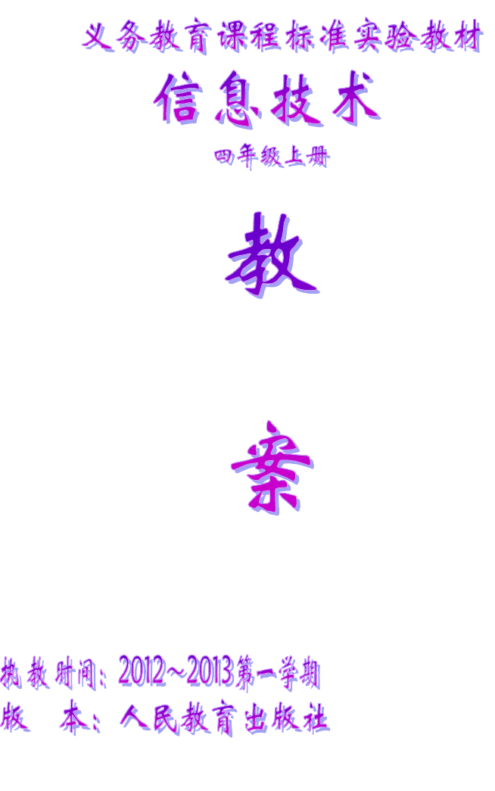

上饶市义务教育阶段信息技术教学常规

信息技术课程是一门学问性与技能性相结合的根底工具课程，其根本任务 是：培育学生对信息技术的兴趣和意识，让学生了解或把握信息技术根本学问和技能，使学生具有猎取信息、传输信息、处理信息和应用信息技术手段的力气， 形成良好的文化和信息素养，为他们适应信息社会的学习、工作和生活打下必要的根底。
一、课前预备
- 学习教育、教学理论。信息技术学科教师寻常应认真学习有关的教育、教学理论，以及“根底教育课程改革纲要”，了解课程理念，并依据具体状况灵敏落实在教学活动过程中。
- 学习学科学问，准时更陈旧学问内容。由于现代信息技术的进展快速，教学内容也更较快，学科教师应关注信息技术进展的趋势，准时更陈旧学问内容，娴熟把握纲要中规定的教学内容。
- 了解学生认知水平。通过多种渠道了解学生的学问水平、生疏进展水平、思想及情感进展水平、操作技能水公正。
- 钻研教材和教学参考资料。学科教师应认真钻研教材及相关的教学参考资料，了解教材的编写原则，了解所授学问在学科教学内容中的地位、与前后学问之间的联系，结合学生的认知水平，确立包括情感态度、认知水平、操作技能等方面的正确教学目标，确定教学的重点和难点学问。
- 生疏教学的硬件和软件环境。生疏教师演示设备、学生操作练习设备的硬件和软件环境，娴熟把握硬件和软件的操作使用方法。
- 认真进展教学活动设计。
在集体备课的根底上，遵循一切为了每位学生进展的理念，以及有关的教育、教学理论，认真进展教学活动设计：
⑴设计问题情境，激发学生探究兴趣。
⑵充分发挥学生的主体作用，围绕教学目标设计各种有效的学生学习活动方式和内容。
⑶设计合理的问题和任务，难度符合学生的认知和操作水平。

以上内容仅为本文档的试下载部分，为可阅读页数的一半内容。如要下载或阅读全文，请访问：https://d.book118.com/938032011114006026

